الحمدلله ما استهل وليد ، و آب بعيد ، و أشرق فجر جديد ، ينزل من القرآن ما هو شفاء و رحمة ، يقص أحسن القصص ، يقسم المعيشة و يرفع يعض الناس بعضها على بعض ، و هو على كل شيء قدير .

وأشهد أن محمدا عبده و رسوله ، لا خير إلا دل أمته عليه ، و لا شر إلا حذرها منه ، صلى الله عليه و على آله و صحبه و سلم تسليما ، أما بعد :

يسرنا نحن طالبات الصف التاسع أن نقدم إذاعتنا الصباحية لهذا اليوم ، ومع أولى فقراتنا وبركة لقائنا، مع آيات عطرة من كلام رب الأنام : و الآن لنقرأ سورة الفاتحة على أرواح الشهداءالوطن الذين قدموا أرواحهم فداء للوطن ،

*** موطني الجمال و الجلال و السناء و البهاء في رباك و الحياة

والنجاة والهناء والرجاء في هواك

**** لنقف معتزين برفع علم البلاد عاليا

*** الجيش العربي ومنذ أن حمل هذا الاسم وازدانت هامات فرسانه بشعار الجيش العربي وهو يحمل رسالة قومية إنسانية ونهجا عربياً هاشمياً , فقواته الأولى تشكَّلت من جيش الثورة العربية الكبرى والتي جاءت وقامت من أجل الوحدة العربية والحرية والاستقلال ودفع الظلم عن المظلومين وإشاعة مبادئ الإنسانية والجندية بين الناس .

وقد حمل هذا الجيش وعلى مدى مراحل التاريخ هموم الأمة وتسنَّم ذرى المجد في الدفاع عن قضاياها وبذل الدماء والأرواح على ثراها وقدَّم وما زال يقدّم إمكاناته وخبراته لكل الأشقاء في الوطن العربي ، وامتدَّت هذه الرسالة والتي حملها مع قيادته الهاشمية الحكيمة ليقيل عثرة المظلومين والمحرومين والمشردين في بقاع شتى من العالم وجسد بخلقه وإنسانيته معاني الشرف العسكري التي انبثقت من روح رسالة الإسلام السمحة ديناً وخلقاً ومنهج حياة . و الآن لنتبدأ يومنا هذا بكلمة وزير التربية و التعليم تلقيها عليكم الطالبة " استبرق "

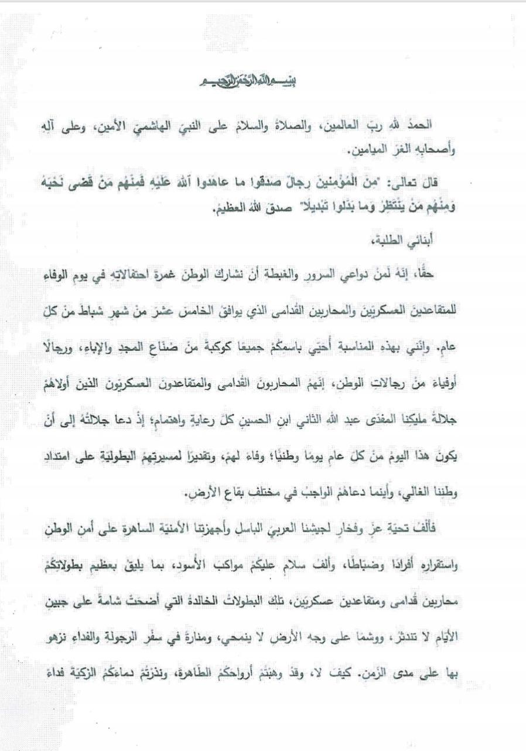

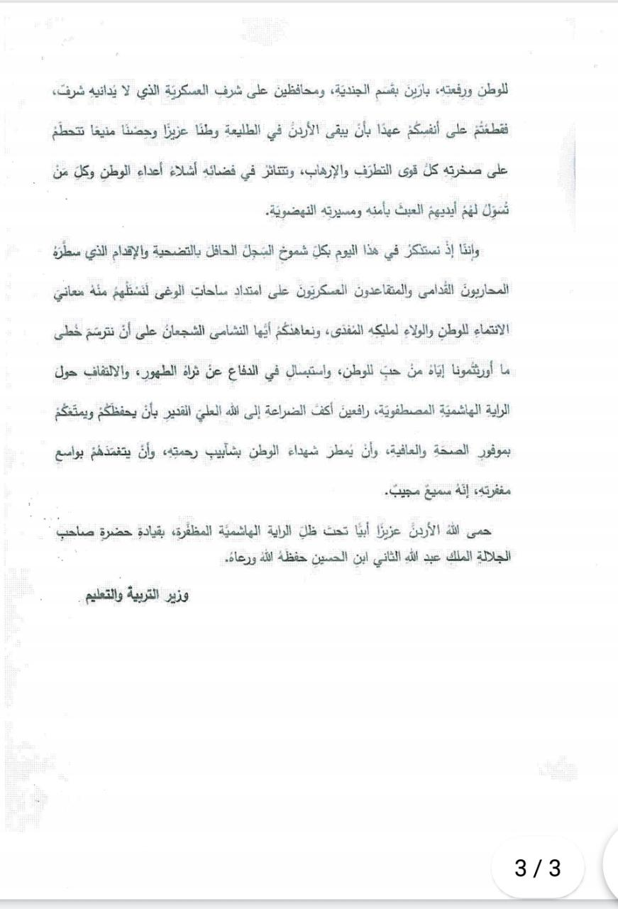

*****و الآن لنتوقف مع الطالبة استبرق الالقاء قصيدة بعنوان المتقاعدون والمتقاعدات

**** والآن فلنتوقف مع نبذة عن أهم المعارك التي خاضها الجيش العربي مع الطالبة ( شام )

* شارك الجيش الأردني بدور هام في حرب فلسطين عام 1984 و ساهم بشكل كبير في تحرير القدس من قبضة الاحتلال الاسرائيلي كما ساهم في إفشال كافة المخططات الصهيونية لاحتلال الضفة الغربية و خاض عدة معارك في فلسطين ضد الاحتلال الاسرائيلي
* معركة الكرامة

و الآن مع فقرة أسئلة و أجوبة مع الطالبـ ( )

1 – في أي عام تم تأسيس إمارة شرق الأردن ؟ 1921

2 – ما هي اللغات الرسمية في الأردن ؟ االغة العربية و اللغة الانجليزية

3 – كم عدد محافظات الأردن ؟ 12

4- ما هي أسماء هذه المحافظات ؟

5 – ما هي ألوان علم الأردن ؟ الأحمر ، الأسود ، الأبيض ، الأخضر

6 – متى اندلعت شرارة الثورة العربية الكبرى ؟ شهر حزيران سنة 1916

7 – متى استقلت الأردن رسميا ؟ 25/ايار 1946

8 – ما هي أخفض بقعة في الأردن و في العالم ؟ البحر الميت

كلمه عن يوم الوفاء للمتقاعدين والمتقاعدات العسكرين

**كانت مبادرة ملكية سامية تحمل التكريم والتقدير للمتقاعدين العسكريين والمحاربين القدامى من لدن جلالة الملك عبدالله** **الثاني ابن الحسين بتخصيص يوم للاحتفاء بكوكبة ممن قدموا واعطوا وافنوا زهرة شبابهم في خدمة الوطن وحراسة**  **منجزاته ،والذود عن الحمى. عمر المبادرة حوالي خمس سنوات ولكن التكريم والتقدير موصول للمتقاعدين العسكريين ذات التقدير للعاملين ،فالجميع يكملون بعضهم وهم يصنعون المنظومة الامنية الوطنية التي نبقى جميعا في واجهة** **مسؤولية الحفاظ عليها اينما كان موقعنا.**

**واختيار يوم 15 شباط استذكارا لذلك القتال الشرس في تاريخه من عام 1968م حين استهدف العدو كامل الواجهة** **الشمالية للاردن من سيل الزرقاء وحتى نهر اليرموك مستهدفا المنازل والمدن والقرى والمدنيين فاستشهد حوالي 25 مدنيا من ضمنهم ستة اطفال ، وسقط في ذات اليوم سبعة شهداء من جيشنا العربي على رأسهم قائد كتيبة الحسين**

**الثانية الرائد الركن منصور كريشان الذي تمنى الشهادة في القدس ولكن لتكتب له في اطار نفس المهمة في الدفاع عن**  **حياض الوطن ،وليتبع هؤلاء الشهداء عدد آخر متأثرين بجراحهم ،وسمي ذلك اليوم بيوم الشهداء السبعة ليتم اختياره** **ليكون رمزا لمعاني التضحية والفداء والشهادة لجيشنا العربي الاردني.**

**المحاربون القدامى وهم منهم الشهداء واخرون رحلوا وغيرهم لا زالوا يعيشون الذكريات هؤلاء هم ذخر وطني** ،**وتحسن مؤسسة المتقاعدين العسكريين في توجيه جهودها للاستثمار في خبراتهم وتوظيف قدراتهم للاستمرار في نهج**  **الخدمة الوطنية ،وان مرحلة التقاعد هي مرحلة جديدة في الانتاج والعطاء المصقولة بالخبرة والمهارات.**

**وجانب اخر فان المحاربين القدامى والمتقاعدين العسكريين هم ذاكرة وطنية يحملون ارث الماضي وقصص البطولة، ومعلومات عن كل الحوادث والمعارك كشهود عيان ،فهم مصدر ثري للتاريخ الشفوي الي تزدحم به صدور الرجال ،****ولكن هل احسنا الاستثمار في التاريخ كاستثمارنا في الاقتصاد والمشاريع المختلفة ؟**

**تخصيص يوم للمحاربين القدامى والمتقاعدين العسكريين هو يوم احتفالي تكريمي ،ولكن ان توقف عند هذا الحد فنحن اغفلنا رسالة هامة منه وهو توثيق الدور الكبير لقواتنا المسلحة في المعارك وفي خدمة الجيوش العربية وفي الدورالقومي والعالمي وفي مجال التنمية والتعليم والبناء .**

**نتقدم من المحاربين القدامى والمتقاعدين العسكريين بالتبرك والتهنئة في يومهم هذا ،وعهدنا دائما ان نكون الرمح في**  **كنانة الوطن والسيف القاطع ضد كل اشكال التطرف والارهاب ،وان نعتز دوما بانجازاتنا وتاريخنا ،ورسالتنا هي ان . الوطن الاردني عبر تاريخه هو وطن الخير والوفاء والعطاء**

**يوم** **الوفاء للمتقاعدين العسكريين والمحاربين القدامى... تعبير رمزي للحب والوفاء لمن قدموا الغالي والنفيس للوطن وحماية أراضيه، والمواطن لننعم بحياة آمنة بعيدة كل البعد عن أي معنى من معاني الخوف والقلق من قادم مجهول**

**يهدد أمننا، هو يوم تمتد ساعاته في حياة الأردنيين لأيام السنة كاملة انطلاقا من ايماننا المطلق بأن هذه الفئة من أبنائنا يمثل** **ون حالة حب مختلفة، تغيب بها الأنا ويحضر الوطن.**

**لم** **يغب المتقاعدون العسكريون والمحاربون القدامى عن أي من تفاصيل الأحداث المحلية، فقد حضروا بشجاعتهم**

**وتميزهم الذي يشهد له القاصي والداني، ممثلين نموذجا يحتذى للمؤسسة العسكرية المنضبطة والمثالية والنموذجية ،فقد** **تعددت الاحتفالية والتكريم لكل من عمل بهذه المؤسسة في خطوات تؤكد الوفاء لها وتقديم الدعم الكامل لها.**

**جلالة الملك عبد الله الثاني دعا لضرورة «إعادة النظر في هيكلة المؤسسة الاقتصادية والاجتماعية للمتقاعدين**

**العسكريين والمحاربين القدامى، وقانونها وتفعيل دورها باعتبارها الجهة الرسمية المختصة برعاية شؤون المتقاعدين**

**العسكريين»، وبذلك يكون جلالته أشر على مفتاح هام للعناية بالمتقاعدين والمحاربين فمن خلال تطوير المؤسسة حتما** **سينالون الكثير من الاهتمام والأهم التواصل معهم والوقوف على احتياجاتهم وتقديم ما يلزمهم.**

**كما قدّم جلالة الملك توجها غاية في الأهمية خلال استقباله يوم الثلاثاء الماضي المدير العام لمؤسسة المتقاعدين** **العسكريين اللواء الركن المتقاعد أحمد العجارمة، في تأكيد من جلالته «على ضرورة تفعيل دور المؤسسة التنموي من** **خلال تدريب وتأهيل منتسبيها لدخول سوق العمل وتقديم الدعم الفني والاستشاري لهم، وتقديم الدعم المطلوب لإقامة**

**وتوسعة المشاريع الانتاجية الخاصة بالمؤسسة ومنتسبيها» توجه حتما يقود نحو مساحة واسعة من الدعم**

**وبالوقت ذاته التطوير من خلال التدريب والتأهيل الذي من شأنه أن يفتح أبوابا هامة لتحسين أداء المتقاعدين والمحاربين القدامى، ومن ثم دمجهم بسوق العمل، مع تركيز جلالته على توفير الدعم الفني والاستشاري لهم وهذا أيضا**  **جانب هام لجهة خدمتهم وتوفير الأفضل لهم ولمستقبلهم كشيء من رد الجميل لأبناء الوطن الذين لم يفكروا يوما سوى** **بترابه .**